Министерство культуры и туризма Калужской области
Государственное бюджетное учреждение культуры Калужской области
«Калужская областная научная библиотека им. В. Г. Белинского»
Отдел читальных залов
Центр православной культуры и духовного возрождения

ВСЕРОССИЙСКИЙ БАТЮШКА
ОТЕЦ ИОАНН КРОНШТАДТСКИЙ

БИБЛИОГРАФИЧЕСКИЙ УКАЗАТЕЛЬ

К 25-летию прославления
Русской Православной Церковью
в лике святых святого
праведного Иоанна Кронштадтского

КАЛУГА
2015
ББК 86.372.24
В 85
В85 | Всероссийский батюшка отец Иоанн Кронштадтский : библиографический указатель : К 25-летию прославления Русской Православной Церковью в лике святых святого праведного Иоанна Кронштадтского / Министерство культуры и туризма Калужской обл., ГБУК КО «Калужская областная научная библиотека им. В.Г. Белинского», отдел читальных залов, Центр православной культуры и духовного возрождения ; сост. Г.В. Емельянова ; ред. Л.Ю. Бархатова ; отв. за вып. М.Л. Пантюхова. - Калуга : [ГБУК КО «КОНБ им. В.Г. Белинского], 2015. - 39 с. : ил.
Библиографический указатель посвящен памяти Иоанна Кронштадского (Иван Ильич Сергиев. 19(31).10.1829-20.12.1908 (2.01.1909)), великого русского пастыря и молитвенника.
Книги об этом святом широко издавались при его жизни и постоянно переиздаются в наше время. Как ни парадоксально, они до сих пор мало изучены и недостаточно осмыслены. Исходя из этого, составители поставили перед собой задачу собрать воедино и наиболее полно материал о св. прав. Иоанне Кронштадтском, имеющийся в данный момент в Калужской областной научной библиотеке им. В. Г. Белинского, который способен, по возможности, дать целостное представление о его служении, трудах, духовных подвигах, наставлениях, пророчествах, воспоминаниях современников и т.д. Указанная цель определила структуру издания. Первый раздел включает в себя его духовные поучения, второй – книги по вышеназванной теме, в третьем собраны публикации о нем в периодических изданиях. Завершает список краеведческий материал. Внутри разделов источники располагаются по алфавиту авторов и названий. Издание снабжено указателем персоналий.
Данный указатель представляет интерес для всех, кого волнует тема духовности и истории подвижничества.
ББК 86.372.24
В 85

Составитель: Емельянова Г.В.
Редактор: Бархатова Л.Ю.
Ответственный за выпуск: Пантюхова М.Л.

© ГБУК КО «КОНБ им. В.Г. Белинского», 2015
ВВЕДЕНИЕ
«При образовании чрезвычайно вредно развивать только рассудок и ум, оставляя без внимания сердце, – на сердце больше всего нужно обращать внимание; сердце – жизнь, но жизнь, испорченная грехом; нужно очистить этот источник жизни, зажечь в нем чистый пламень жизни так, чтобы он горел и не угасал и давал направление всем мыслям, желаниям и стремлениям человека, всей его жизни».
Св. пр. Иоанн Кронштадтский

Память об отце Иоанне Кронштадтском (Иван Ильич Сергиев. 19(31).10.1829-20.12.1908 (2.01.1909)) дорога каждому русскому человеку. Что всех влекло к нему? Чем был так дорог отец Иоанн для простых людей? Что особенно привлекательного было в его личности? Весь его путь – верное доказательство того, что можно жить правдой, без обмана, совершенно бескорыстно и быть счастливым.
Известность приходит к пророкам лишь после смерти, но иногда они еще при земной жизни успевают познать почитание и людскую благодарность. Отца Иоанна Кронштадтского всероссийская слава настигла на склоне его дней. Чехов после поездки на Сахалин писал: «В какой бы дом я ни заходил, я везде видел на стене портрет о. Иоанна Кронштадтского. Это был пастырь и великий молитвенник, на которого были с надеждой обращены взоры всего русского народа». Разнообразные проявления удивительной силы духа Кронштадтского батюшки были столь чудесны и многочисленны, что слава о нем очень быстро облетела всю Россию и перекинулась за ее пределы - в Европу, Америку и Азию.
Больше полувека произносил отец Иоанн свои пламенные проповеди, призывая русский народ к покаянию. Людей образованных и богатых он более всего обличал в праздности и непозволительной роскоши, в пристрастии к суетным удовольствиям и в немилосердии к бедным, простой народ - в пьянстве и сквернословии. Работоспособность батюшки не имела границ. Знавшие его недоумевали, когда он спит. Возвращаясь в Кронштадт к двенадцати часам ночи, он еще два часа ходил по двору, скрестив на груди руки и обратив взгляд в небо, молясь, потом шел домой, читал газеты и писал проповедь, а уже в пять часов утра, снова был в соборе. Этот распорядок стал правилом жизни отца Иоанна.
Знаменитый профессор нейрохирургии Сикорский И.А., близко знавший Кронштадтского батюшку, свидетельствовал: «Самое здоровье его стоит в полной гармонии с его душевными способностями. Несмотря на свои 63 года, он выглядит человеком, имеющим не более 45 лет: он постоянно бодр, свеж, неутомим. Недостаточный сон и крайнее напряжение сил, которого требует его сложная миссия, не только не оказывают вредного влияния на его здоровье, но, по-видимому, только укрепляют и закаляют его на новые подвиги. На лице о. Иоанна и во всем виде его отпечатлены необыкновенная доброта, кротость, приветливость, и нам вполне понятно стремление масс взглянуть на о. Иоанна. В этом стремлении, несомненно, сказывается потребность видеть этого исключительного, истинного человека - видеть и поучаться».
Молитвенная и материальная помощь Кронштадтского батюшки приходила в разные уголки России. Особую важность для истории Калужского края представляет тот факт, что 120 лет назад 15(27) мая 1895 года он приехал в Калугу и совершил божественную литургию в Свято-Георгиевском соборе, освятил закладку Работного Дома. Помогая Калужской Епархии, о. Иоанн направлял средства в городские, уездные и сельские храмы губернии, церковные Братства, церковно-приходские попечительства и Работный Дом (для бедных). В том же 1895 году в типографии Калужского Губернского Правления была издана брошюра «Кронштадтский протоиерей отец Иоанн Сергиев в Калуге. Издано в пользу Калужского Работного Дома».
Проникнутый истинно апостольским воодушевлением и ревностью о спасении христианских душ, о. Иоанн как бы воскресил перед людьми Евангельские времена, и был поистине светильник горящий и светящий. В ежегодном послании Федеральному собранию Президент России В. Путин сказал: «Духовное единство народа и объединяющие нас моральные ценности - это такой же важный фактор развития, как политическая и экономическая стабильность. Убежден, общество лишь тогда способно ставить и решать масштабные национальные задачи, когда у него есть общая система нравственных ориентиров». Святой праведный Иоанн Кронштадтский современен и по сей день, его необыкновенная личность была и остается примером для подражания.

От составителей: 14 июня 2015 года исполнилось 25 лет со дня прославления Русской Православной Церковью в лике святых святого праведного Иоанна Кронштадтского. Предлагаемый указатель - есть малый дар светлой памяти этого великого русского пастыря от тех, кто благоговейно почитает его. Да покроет он всех нас и нашу многострадальную Родину своей пламенной молитвой у Престола Вседержителя. Пусть светлый образ Иоанна Кронштадтского - доброго пастыря, его пример, его помощь будут с нами всегда!

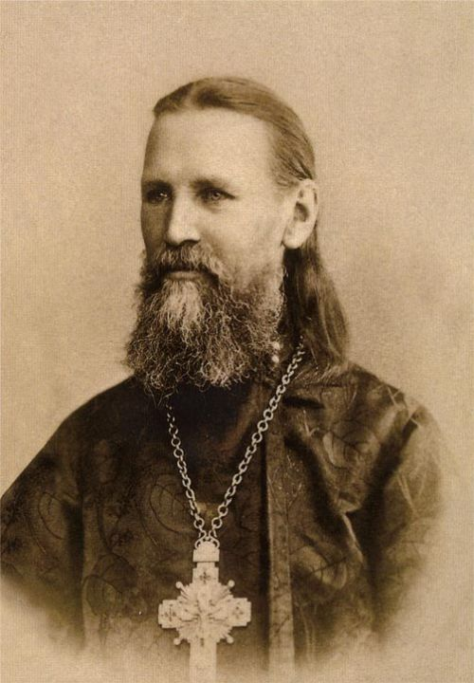
«Любите врагов ваших…»
Изречения святого праведного
Иоанна Кронштадтского

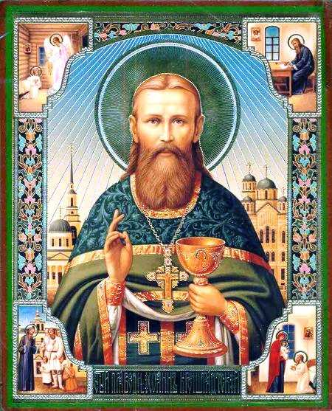
Нужно любить всякого человека и в грехе его и позоре его, не нужно смешивать человека - это образ Божий - со злом, которое в нем.

Бегай такого образа жизни, чтобы жить только животными побуждениями и желаниями, чтобы спать да есть, да одеваться, прогуливаться, потом опять пить, есть и гулять. Такой образ жизни убивает, наконец, совершенно духовную жизнь человека, делая его земным и земляным существом; между тем как христианин и на земле должен быть небесен.

По премудрому устроению Божию в этом мире одно другому предшествует и одно другим сменяется: бесчестье и честь, бедность и богатство, здоровье и болезнь; пред дарованием богатства Господь часто испытывает крайней скудостью, а богатых лишает всего; пред честью - бесчестьем, а возвышенных честью - унижением, чтобы мы научились ценить дары Божии и не гордились в счастье, зная, что оно дарование Владыки, не заслуженное нами.

Злоба или другая страсть какая, поселяясь в сердце, стремится - по непременному закону зла - излиться наружу. Оттого обыкновенно говорят о злом или разгневанном человеке, что он выместил свою злобу на том-то или выместил гнев свой на том-то. В том и беда от зла, что оно не остается только в сердце, а силится распространиться вовне. Как пары или газы, во множестве скопившись в запертом месте, усиливаются извергнуться вон, так страсти, как дыхание духа злобы, наполнивши сердце человеческое, также стремятся из одного человека разлиться на других и заразить своим смрадом души других.

Пост – хороший учитель. Он скоро дает понять всякому постящемуся, что всякому человеку нужно очень немного пищи и питья, и что вообще мы жадны и едим, пьем гораздо более надлежащего, т.е. того, сколько требует наша природа.

Если ты ненавидишь врага - ты глуп… , люби врага - и ты будешь премудр.

Жизнь сердца есть любовь, смерть его - злоба и вражда на брата. Господь для того нас держит на земле, чтобы любовь к Богу и ближнему всецело проникла в наши сердца: этого и ждет Он от всех. Это цель стояния мира.

Красота души создается из смирения, чистоты, терпения и добрых дел для любви.

Милостыня хороша и спасительна, когда соединяется с исправлением сердца от гордости, злобы, зависти, праздности, лености, чревоугодия, блуда, лжи и обмана и прочих грехов. А если человек не заботится об исправлении сердца своего, надеясь на свою милостыню, то он мало получит пользы от нее, ибо что одною рукою созидает, то другою разрушает.

Истинное покаяние требует не повторения грехов, в коих покаялся человек, а неуклонного следования по пути добродетели.

Слушай своё сердце, оно ведь носит искру Божью. Оно настроено на высокую и чистую Божью Волну и оно никогда не обманет. Его легко услышать, если не затуманивать своё сознание гадким и морочным.

Творя добро одному, оглянись, не сотворил ли чего несправедливого в отношении другого.

Самолюбие и гордость наша обнаруживаются особенно в нетерпении и раздражительности, когда кто-нибудь из нас не терпит малейшей неприятности, причиненной нам другими намеренно или даже ненамеренно, или препятствия, законно или незаконно, намеренно или ненамеренно противопоставляемого нам людьми или окружающими нас предметами. […] Друг друга тяготы носите, и тако исполните закон Христов (Гал. 6, 2). Кто нетерпелив и раздражителен, тот не познал себя и человечества и недостоин называться христианином!

При образовании чрезвычайно вредно развивать только рассудок и ум, оставляя без внимания сердце. На сердце больше всего нужно обращать внимание: сердце — жизнь, но жизнь, испорченная грехом; нужно очистить этот источник жизни, нужно зажечь в ней чистый пламень жизни так, чтобы он горел и не угасал и давал направление всем мыслям, желаниям и стремлениям человека, всей его жизни. Общество растленно именно от недостатка христианского воспитания.

Что есть милосердие? Милосердие есть любить врагов, благословлять проклинающих, добро творить ненавидящим, творящим нам напасть, изгоняющим нас, защищать гонимых и проч.

Родители и воспитатели! Остерегайте детей своих со всей заботливостью от капризов пред вами, иначе дети скоро забудут цену вашей любви, заразят свое сердце злобой, рано потеряют святую, искреннюю, горячую любовь сердца, а по достижении совершенного возраста горько будут жаловаться на то, что в юности слишком много лелеяли их, потворствовали капризам их сердца. Каприз — зародыш сердечной порчи, ржа сердца, моль любви, семя злобы.

Что мы хотим сделать из наших юношей? Всезнающих или многознающих мужей? Слишком этого недостаточно: можно и весьма много знать, как говорится, проглотить науку, быть весьма учёным человеком и вредным членом общества... Необразование, неразвитие сердца в тысячу раз виновнее, нежели необразованность ума.

Нужны тучи слёз, чтобы омыть застарелую грязь греха: так она прилипчива и едка! Напротив, всякое доброе дело, сделанное когда-либо искренно, бескорыстно, или повторением перешедшее в навык, радует наше сердце, составляет отраду нашей жизни при сознании, что мы не совсем напрасно прожили нашу жизнь, исполненную грехов, что мы похожи на людей, а не на зверей, что и мы по образу Божию сотворены.

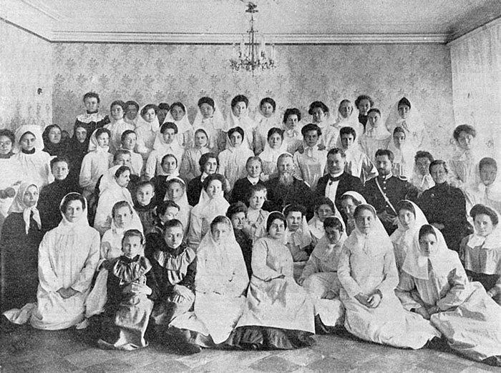

Отряд сестер милосердия, отбывающий
на Дальневосточный фронт.
В центре о. Иоанн Кронштадский, пришедший
благословить и проводить сестер. Фото 1904 г.

«Блаженны чистые сердцем…»

1. Басинский, П. В. Святой против Льва : Иоанн Кронштадтский и Лев Толстой : история одной вражды / Павел Басинский. - Москва : АСТ, [2013]. - 572 с.
На рубеже XIX–XX веков в России было два места массового паломничества – Ясная Поляна и Кронштадт. Почему же толпы людей шли именно к Льву Толстому и отцу Иоанну Кронштадтскому? Известный писатель и журналист Павел Басинский в книге прослеживает историю взаимоотношений самого знаменитого писателя и самого любимого в народе священника того времени.

2. Боханов, А.Н. Русская идея. От Владимира Святого до наших дней / А.Н. Боханов. - Москва : Вече, 2005. - 400 с. : ил. - (Великая Россия).
Анализ русского национально-государственного самосознания от самых ранних фаз исторического явления Руси до момента крушения Самодержавной Монархии. Автор раскрывает смысл понятия "Русская идея". Это - явление духовного порядка, величайшая историческая ценность русского народа, которую формулировали, пропагандировали и отстаивали на протяжении многих веков разные люди, объединенные любовью к России и Православной Вере. Читатель найдет на страницах книги имена известных представителей Русского Исторического Пантеона, вершивших судьбы Руси-России, созидавших и выражавших ее неповторимый культурно-духовный облик. Одна из глав посвящена Иоанну Кронштадтскому.

3. Великие духовные пастыри России : учеб. пособие для вузов и образоват. учреждений : сб. очерков : посвящ. 70-летию А.Г. Кузьмина. – Москва : ВЛАДОС, 1999. - 494 с.: ил.
Пастырское служение известных духовных лиц, сыгравших выдающуюся роль в истории Русской Православной Церкви и в процессе становления и развития российской государственности в Х-ХХ вв. На примере их жизни авторы показывают, какими нравственными ценностями и идеалами существовало и развивалось общество в разные исторические эпохи. 16 глав книги посвящены 16 именам. Среди них митрополит Киевский Кирилл, Сергий Радонежский, патриарх Гермоген, Иоанн Кронштадтский и другие.

4. Великие старцы двадцатого столетия : [115 жизнеописаний, воспоминания современников, поучения, подвиги и чудеса, молитвы] / [авт.-сост. Светлана Девятова]. - Москва : Артос-Медиа, 2010. - 667, [1] с . : ил. - (Современный патерик).
Двадцатый век в истории Русской Православной Церкви оказался периодом великого испытания. Это было время мученических подвигов миллионов христиан. Читатель найдет на страницах книги имена истинных подвижников, которые глубоко почитаются верующими людьми. Одна из глав книги посвящена Иоанну Кронштадтскому.

5. Вениамин (Федченков). Божьи люди : мои духовные встречи : [сборник] / Митрополит Вениамин (Федченков) ; [сост. А.К. Светозарский, Н.В. Светозарская]. - Москва : Отчий дом, 1997. - 414, [1] с., [44] л. ил.
Деятели Русской Православной Церкви, жившие на рубеже XIX - XX веков. Каждый рассказ содержит описание жизненного пути, подвигов и чудес подвижников, свидетельства современников. Эти яркие, глубокие, запоминающиеся истории основываются на личных встречах владыки Вениамина с «живыми святыми», и потому они так убедительны. Одна из глав книги посвящена Иоанну Кронштадтскому.

6. Горбачева, Н.Б. Иоанн Кронштадтский / Н.Б. Горбачева. - Москва : АСТ : Олимп, 1999. - 202 с. - (Великие пророки ; вып.10).
Жизнеописание святого праведного Иоанна Кронштадтского, великой личности в истории России и Православия. Его жизнь была непрерывным подвигом спасения людей, нескончаемым потоком стекавшихся к нему со всех уголков России. Живое воплощение идеала святости, Иоанн Кронштадтский при жизни совершал неисчислимые дела милосердия и чудеса. Он продолжает совершать их и ныне, подавая благодатную помощь верно чтущим его память.

7. Животовский, С.В. На Север с отцом Иоанном Кронштадтским : очерки и иллюстрации С.В. Животовского / Сергей Животовский. – Москва. – Сибирская Благозвонница, 2011. – 174 с.
Летом 1903 года С. В. Животовскому посчастливилось сопровождать о. Иоанна Кронштадтского в одном из водных путешествий в село Сура Архангельской губернии. Свои дорожные заметки, рисунки и фотографии автор собрал в книгу. Он с любовью вспоминает в ней Кронштадтского батюшку, который "представляет собой живое доказательство того, что можно жить правдой, без обмана, совершенно бескорыстно и быть счастливым".

8. Иоанн Кронштадтский. В мире молитвы / cв. прав. о. Иоанн Кронштадтский. - Москва : Паломник, 2008. - 333, [2] с.
Издание включает, наряду с размышлениями и поучениями отца Иоанна Кронштадтского о молитве, воспоминания людей, близко знавших всероссийского праведника и чудотворца, а также проповеди российских иерархов, сказанные по случаю его кончины и канонизации.

9. Иоанн Кронштадтский. Великий пост / Иоанн Кронштадтский. – Москва : Торг. –изд. предприятие «Новелла», 1991. – 173 с.
Этот труд Иоанна Кронштадтского как в давнее время, так и поныне является одним из любимых чтений верующих людей. Его беседы и поучения на дни Великого поста укрепляют душевные и духовные силы, проникнуты назиданием и сердечностью. Издание подготовлено на основе репринта комитета русской православной молодежи за границей.

10. Иоанн Кронштадтский. Дневник. Последние записи / св. Иоанн Кронштадтский. - Москва : Талан, 1997. - 127 с.
Страницы дневника святого праведного Иоанна Кронштадтского за май - ноябрь 1908 года содержат его размышления последних месяцев жизни. В небольшом по объему издании наряду с сугубо личными записями о духовной брани содержатся необыкновенно глубокие размышления о мире видимом и невидимом, о Творце мира, настойчивый призыв к людям "спешить исправиться", призыв обрести в сердце "истинное милосердие, без которого вся жизнь - ничто".

11. Иоанн Кронштадтский. Живой колос с духовной нивы / Святой праведный Иоанн Кронштадтский. - Минск : Издательство Белорусского Экзархата - Белорусской Православной Церкви, 2004. - 143 с.
Настоящий сборник мыслей о. Иоанна составляет его последний дневник, написанный в 1907–1908 гг. Он является духовным завещанием, оставленным батюшкой всем искренне верующим людям. Его труд учит духовному подвигу и является руководством к нравственному совершенствованию.

12. Иоанн Кронштадтский . Моя жизнь во Христе : минуты духовного трезвения и созерцания, благоговейного чувства, душевного исправления и покоя в Боге / св. Иоанн Кронштадтский. - Москва : Сибирская Благозвонница, 2013. - 541, [1] с. : портр.
Одна из центральных книг Православия. В нее вошла основная часть духовного дневника отца Иоанна, который он вел на протяжении десятилетий. Глубокие размышления о духовной жизни человека, о его слабости и силе, о трудности и радости обретения веры нашли отражение на страницах издания. До революции 1917 г. книга издавалась в России более 10 раз, была переведена на английский и немецкий языки. Она может быть прекрасным руководством к духовной жизни для всех, кто стремится приблизить свою личную жизнь к духовному идеалу.

13. Иоанн Кронштадтский. Начало и конец нашего земного мира : опыт раскрытия пророчеств Апокалипсиса / протоиер. о. Иоанн Ильич Сергиев (Кронштадтский). - Москва : Локид-Пресс, 2008. - 414, [1] с.
Размышления о. Иоанна о начале и конце мира в таинственных знамениях Св. Писания и природы. Они касаются и пророческих откровений Св. Апостола и Евангелиста Иоанна Богослова. В книге также повествуется и о причинах разрушения Иерусалима в 70 году по Р.Х., потому что бедствия этого города во время осады могут составить предисловие к великой драме мироразрушения, таинственное содержание которой, вместе с мирообновлением, составляет предмет Апокалипсиса.

14. Иоанн Кронштадтский. О молитве : извлечения из дневниковых тетрадей за 1856-1862 гг. / святой праведный Иоанн Кронштадтский ; [сост. - монахиня Серафима (Иванова)]. - Москва : Отчий дом, 2008. - 277, [2] с. : портр.
Извлечения из дневниковых записей святого праведного Иоанна Кронштадтского о молитве. Здесь представлены его размышления о необходимости и плодах молитвы, о значении сердца, необходимости его очищения. Читатель найдет в книге практические советы и наставления в молитвенном делании.

15. Иоанн Кронштадтский. Практические наставления пастырям, заимствованные с опыта : извлечения из дневниковых тетрадей за 1860-1865 г.г. / cв. прав. Иоанн Кронштадтский. - Москва : Отчий дом, 2009. - 184 с.
Данное издание является продолжением книги «Священнику». Здесь представлены размышления о. Иоанна о высоте священнического сана, конкретные советы пастырям касательно их внешнего и внутреннего поведения, взаимоотношений с прихожанами, наставления священникам по богослужебной практике. Наставления обращены, прежде всего, к священнослужителям, а также будет духовно полезна и интересна всем православным христианам.

16. Иоанн Кронштадтский. Творения. Предсмертный дневник. 1908 май-ноябрь / cв. прав. Иоанн Кронштадтский ; [работали: Т.И. Орнатская и др.]. - Москва ; Санкт-Петербург : Отчий дом : Иоанновский ставропигиальный женский монастырь [и др.], 2013. - 180, [3] с. : ил., портр.
Дневник, который ввёл великий святой Иоанн Кронштадтский перед своей смертью (май-ноябрь 1908 г.). В нем читатель найдет бесценные свидетельства о его внутренней жизни, мелочах быта, его размышления последних месяцев жизни. Один из современников называл дневники отца Иоанна, «утешительным духовным завещанием Батюшки истинно верующим людям».

17. Иоанн Кронштадтский. Христианская философия : избр. работы / Иоанн Кронштадтский. - Москва : ЭКСМО ; Санкт-Петербург : Terra fantastica, 2004. - 695 с. - (Антология мысли).
Предлагаемое издание представляет собой сборник избранных дневниковых записей святого праведного Иоанна Кронштадтского за 1899-1902 годы, расположенных по плану, который был выработан первыми издателями книги под непосредственным руководством Кронштадтского пастыря. Сборник содержит отделы как отвлеченно-созерцательного, так и жизненно-практического характера.

18. Карпов, А. Ю. Православные святые и чудотворцы : Древняя Русь, Москов. Русь, Рос. империя / А. Карпов. - Москва : Вече, 2005. - 304 с. - (Наши традиции).
Эта книга о великих подвижниках и молитвенниках, небесных заступниках и покровителях России. В нее вошло двадцать очерков, героями которых стали Владимир Святой и Александр Невский, Ксения Петербургская и Матрона Московская, Сергий Радонежский, Серафим Саровский, Иоанн Кронштадтский, а также многие другие православные святые. В представлении многих поколений русских людей именно их молитвенный подвиг сохранял и оберегал Русскую землю и православную веру, наполнял смыслом историю России.

19. Крупин, В. Н. Русские Святые / Владимир Крупин. - Москва : Вече, 2006. - 320 с. : ил. - (Русское Православие).
Важность рассказа о русских святых очевидна: Россия находится на очередном историческом переломе. Преподобные и старцы, равноапостольные и страстотерпцы, канонизированные Русской Православной Церковью, сплачивали русский народ. Пример их подвига смирения, выдержки и мужества вселяет в русского человека веру и надежду в то, что Россию ждет светлое будущее. В книге есть сведения об Иоанне Кронштадтском.

20. Крюковских, А.П. Петербургские храмы / А. П. Крюковских. - Санкт-Петербург : Паритет, 2008. - 428, [2] с. : ил.
Книга посвящена православным храмам Санкт- Петербурга, их архитектурным и художественным особенностям, почитаемым святыням. Также в ней есть сведения о храмах других христианских конфессий. На примере истории храмостроения показана и эволюция петербургского зодчества. В приложении даны: хроника постройки важнейших храмов города и его ближайших окрестностей, сведения об уничтоженных и действующих сейчас церковных сооружениях Санкт - Петербурга, краткий словарь специальных терминов. Издание содержит информацию о храмах, связанных с деятельностью Иоанна Кронштадтского.

21. Одинцов, М.И. Иоанн Кронштадтский / Михаил Одинцов. - Москва : Молодая гвардия, 2014. - 347, [2] с., [8] л. ил. : ил. - (Жизнь замечательных людей : серия биографий : основана в 1890 году Ф. Павленковым и продолжена в 1933 году М. Горьким ; вып. 1695 (1495)).
Каждый православный святой имеет свое Житие - православный взгляд на его земную жизнь и духовные подвиги. Но далеко не каждый из них имеет биографическое описание, созданное в рамках светского научно-биографического исследования. Данная книга - первая биография Иоанна Кронштадтского, написанная после его канонизации. Однако в ней представлена не только жизнь святого, но труды и дни священника отца Иоанна Ильича Сергиева.

22. Перевезенцев, С.В. Россия : великая судьба / Сергей Перевезенцев. - Москва : Белый город, 2005. - 703 с. : цв. ил.
Ход российской истории с древнейших времен до наших дней. Нестандартные гипотезы и выводы автора подкреплены многочисленными цитатами из русских летописей, малоизвестными историческими документами, красочными свидетельствами современников. Издание содержит сотни цветных иллюстраций, включая произведения живописи. Книга ценна огромным количеством редкой информации, которая необходима для глубокого понимания истории нашей страны. Издание содержит сведения о св. Иоанне Кронштадтском.

23. Православная энциклопедия / под ред. Патриарха Московского и всея Руси Кирилла. - Москва : Православная энциклопедия, 2000 - .
Т. 24 : Иоанн Воин - Иоанна Богослова откровение. - 2010. - 751 с. : ил.
В Энциклопедии подробно изложена суть Русской Православной Церкви. Отдельные статьи посвящены общерусским и местночтимым святым, а также новомученикам и исповедникам XX в., выдающимся архиереям, церковным ученым, педагогам, писателям, проповедникам, миссионерам. Дана информация обо всех административных, учебных и просветительских центрах РПЦ: епархиях, викариатствах, духовных школах, миссионерских центрах, а также о большинстве монастырей, существовавших за всю историю Русской Церкви. Особое внимание уделено памятникам церковной письменности, искусства и зодчества. В данном томе, кроме всех вышеизложенных сведений, содержится информация о св. прав. Иоанне Кронштадтском.

24. Русские монастыри : Север и Северо-Запад России : Псков., Новгород., С.-Петерб., Вологод., Петрозавод., Сыктывкар., Архангел., Мурман. епархии. - Новомосковск (Тульская область) : Очаров. странник, 2001. - 591 с. : ил. - (Монастыри мира).
Книга знакомит современного читателя с древним церковным институтом, который на протяжении веков служил средоточием летописи государственной и церковной истории, школой образования, госпиталем для раненых, домом призрения для престарелых.
В том, посвященный 300-летнему юбилею города Санкт-Петербурга, вошли описания монастырей Русского Севера и северо-западных областей России. Рассказы о жемчужинах Белозерья, шедеврах Валаама и Ладоги в сопровождении великолепных фотографий не оставят никого равнодушным. Издание содержит информацию о храмах, связанных с деятельностью св. Иоанна Кронштадтского.

25. Русские святые : 1000 лет рус. святости : жития собрала монахиня Таисия / [вступ. ст., коммент., слов. терминов и хронол. табл. С. Ершова]. – Санкт- Петербург : Азбука, 2000. - 815 с. : ил.
Книга монахини Таисии - истинно подвижнический труд. В течение долгих лет она собирала житийные тексты в надежде и вере, что история святых земли Русской станет для православных людей примером терпения, добродетели и красоты. Настоящее издание значительно пополнилось за счет новых житийных материалов (вплоть до канонизаций 1990-хгг.). Основной текст сопровождают историко-географические комментарии, словарь терминов, алфавитный список святых, хронологическая таблица. Книга богато иллюстрирована, адресована самому широкому кругу читателей, интересующихся вопросами православия. Издание содержит информацию о св. Иоанне Кронштадтском.

26. Рыжов, К.В. Кто есть кто в мире религий / К.В. Рыжов. - [2-е изд., доп.]. - Москва : Вече, 2008. - 702 с. : ил. - (Кто есть кто).
Автор этой книги поставил перед собой нелегкую задачу соединить в одном томе энциклопедические сведения о 500 вероучителях и подвижниках: великих основателях мировых религий, пророках и святых, духовных наставниках и проповедниках. И эта задача им решена не только с исчерпывающей полнотой, но и с глубоким проникновением в сам "образ" каждой религии. Так что и верующий читатель встретит здесь знакомые ему сюжеты и мотивы, и человек, далекий от религии, сможет лучше разобраться в своих духовных устремлениях. Издание содержит информацию о св. Иоанне Кронштадтском.

27. Святой праведный Иоанн Кронштадтский в воспоминаниях современников. - Москва : Сретенский монастырь [и др.], 1998. - 494 с., [1] л. портр. : ил. - (Великие святые России).
Воспоминания почитателей Кронштадтского пастыря вызовут несомненный интерес у всех, кто хочет понять, что есть святость. Девятнадцать публикуемых мемуарных свидетельств характеризуют святого Иоанна не только как выдающегося священнослужителя и проповедника своего времени, знаменитого молитвенника и чудотворца, но и как человека - в самом обычном значении этого слова.

28. Ставропигиальные монастыри Русской Православной Церкви. - Москва : Изд-во Московской Патриархии Русской Православной Церкви, 2011. - 607 с. : ил.
Каждому из 27 ставропигиальных монастырей (14 мужских и 13 женских) в книге отведена отдельная статья, в которой повествуется об основании обители, связанных с ней исторических событиях, наиболее известных наместниках, о ее судьбе в советские годы и современной жизни. Рассказывается также о главнейших святынях каждого монастыря ― находящихся в нем мощах святых, чудотворных иконах; жизнь обители иллюстрируется фотографиями. Издание содержит информацию о монастырях, связанных с деятельностью св. Иоанна Кронштадтского.

29. Энциклопедия православной святости / авт.-сост. А.И. Рогов, А.Г. Парменов. - Москва : Лик пресс.
Т. 1. - 1997. - 398 с. : ил.
Открыть сокрытое, веками накопленное богатство иконописи, показать весь сонм святых, через их жития рассказать об истории Православной Церкви и России - эта задача находит воплощение в издании. Структура построения книги, как и всех энциклопедических - классическая - алфавитный порядок публикуемых материалов. Имя святого сопровождается кратким жизнеописанием и иконой, что в совокупности дает представление о значении того или иного подвижника. В конце второго тома находится небольшой словарь основных церковных терминов и некоторые понятия о посте, молитве, таинстве венчания. Также есть перечень иллюстраций икон, с указанием времени её написания и местонахождения на данный момент. В данном томе есть глава, посвященная св. Иоанну Кронштадтскому.

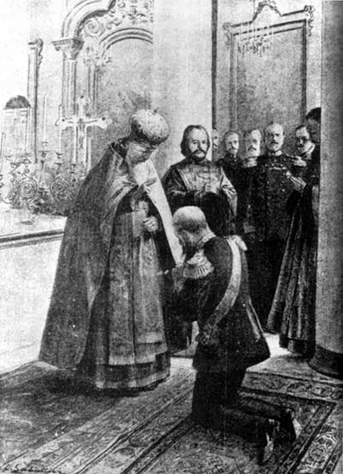

Иоанн Кронштадтский благословляет адмирала
Макарова С.О. перед отъездом в Порт-Артур

Публикации в периодических изданиях

30. Артемий, (Владимиров). Схиигумения Варвара / протоиерей Артемий Владимиров // Журнал Московской Патриархии. – 20011. - №4. – С. 88 - 90.

31. Басинский, П. Возможны ли сегодня духовные авторитеты? / П. Басинский ; интервьюер М. Кучерская. - (Акценты) // Psychologies = Психология. - 2013. - № 7. - С. 34-35.
32. Басинский, П. О чем встречались Максим Горький и отец Иоанн Кронштадтский / П. Басинский // Наука и религия. - 2006. - N 8. - С. 24 - 27.

33. Басинский, П. Святой и Лев. Мечты о вежливом диалоге / Павел Басинский ; фот. из архива автора. - (Культура) // Фома. - 2013. - № 10. - С. 72-73 : фот.

34. Вехов, Н.В. Из прошлого Пинежского края : об этой области древнего Заволочья, расположенной в бассейне реки Пинеги / Николай Владимирович Вехов ; худож. М. С. Логуш ; фот. Е. А. Гусев, И. Н. Шургин, Е. Н. Лелеева. - (Записки краеведа) // Московский журнал. История государства Российского. - 2012. - № 1 (253). - С. 61-74 : 18 фот.

35. Визель, М. Пересекающиеся параллели / Михаил Визель. - (Книги) // Эксперт. - 2013. - № 11. - С. 88. - Рец. на кн.: Басинский П. Святой против Льва. Иоанн Кронштадтский и Лев Толстой: история одной вражды - Москва : АСТ, 2013. - 572 с.
36. Воронцов, А.В. Пророчество Иоанна Кронштадтского / А.В. Воронцов // Русский дом. – 2009. - №1. – С. 18-19.

37. Георгия, (Щукина). Крест игуменства: [воспоминания] / игуменья Георгия (Щукина) // Покров. – 2012. - №7/8. – С.100 - 102.

38. Георгия, (Щукина). Матушка - строительница / игуменья Георгия (Щукина) // Журнал Московской Патриархии. – 2011. - №4. – С. 91 - 93.

39. Георгия, (Щукина). Смирение – самая большая радость // игуменья Георгия (Щукина) // Журнал Московской Патриархии. – 2011. - №12. – С. 68 - 74.

40. Гришин, М. В Кронштадт – к святому праведному отцу / М. Гришин // Русский дом. – 2003. - №1. – С. 30 - 31.

41. Демидов, Д.Н. Вопросы семьи и воспитания детей в литературном богословском наследии русских старцев / Дмитрий Демидов. - (Этносы и конфессии) // Власть. - 2012. - № 3. - С. 79 - 82.

42. Дудко, М. Кронштадтский праведник / священник Михаил Дудко // К единству. – 2001. - №3. – С. 22 - 25.

43. Евлогий. "И я весь изменился, и сам себя не узнавал, какой весь стал другой и радостный самому себе..." : письма к Евпраксии Петровне : публикуется впервые (Ново-Валаамский монастырь, Финляндия) / иеромонах Евлогий ; предисл. редакции журн. - (Святость) // Духовно-нравственное воспитание. - 2013. - № 7. - С. 7 - 14 : 1 рис., 2 фот. - Продолжение. Начало: №№ 1, 2, 4-6. Окончание следует.

44. Ильичева, Н. Знамение с небес / Н. Ильичева // Русский дом. – 2004. - №3. – С.34 - 35.

45. Ильяшенко, Ф. Святой Иоанн Кронштадтский. Пророк XX века : урок для интеллигенции / священник Филипп Ильяшенко ; беседовал Виталий Каплан ; фот. из архива автора. - (Культура) // Фома. - 2013. - № 10. - С. 64 - 70 : фот.

46. Иоанн Кронштадтский. Чтобы молитва была не во грех: [ размышления и советы святого праведного Иоанна Кронштадтского, почерпнутые из его писаний] / святой праведный Иоанн Кронштадтский // София – Премудрость Божия. – 2005. - №1. – С. 13.

47. Иоанн Кронштадтский : [тематический выпуск] // Покров. – 2012. - № 12.

48. Калугин, И. Такое маленькое чудо / И. Калугин // Русский дом. – 2012. - №8. – С. 6 - 7.

49. Клипач, Р. Сура – родина Иоанна Кронштадтского / Р. Клипач // Русский дом. – 2006. - № 1. – С. 8 - 10.

50. Кожаев, М. М. Как дела, зелень? / Михаил Михайлович Кожаев. - (Нам пишут) // Русский Дом. - 2013. - № 2. - С. 51 : ил.

51. Коняев, Н. Иван Ильин и политический пейзаж 2008 года / Н. Коняев // Русский дом.-2008. - №2. – С. 30 - 31.

52. Крупин, В.Н. Пророк, не услышанный современниками / Владимир Николаевич Крупин. - (Свет православия) // Русский Дом. - 2011. - № 6. - С. 41.

53. Куприянова, О. И. Эволюция креста в отечественных и зарубежных ставрографических традициях / Ольга Куприянова. - (Идеи и смыслы) // Власть. - 2012. - № 2. - С. 53 - 56.

54. Леонтьева, Н. Святые земли русской / Н. Леонтьева // Детская энциклопедия АиФ. - 2011. - N 2. - С. 1 - 72.

55. Мелихов, А. Вера без чудес мертва есть / Александр Мелихов. - (Былое и книги) // Звезда. - 2014. - № 11. - С. 235 - 238.
56. Михайлов, К. Странный праведник / Константин Михайлов. - (История в лицах) // Чудеса и приключения. - 2011. - N 1. - С. 36 - 39 : портр.

57. Нежный, А. Послушница Матери Божией / Александр Нежный // Звезда. – 2013. - №8, 9

58. Николаев, В. Глас вопиющего в пустыне / В. Николаев // Русский дом. – 2004. - № 11. – С.16 - 17.

59. Ореханов, Г. Болевая точка русской интеллигенции, или За что ценили Льва Толстого / протоиерей Георгий Ореханов ; беседовал Виталий Каплан ; фот. ИТАР-ТАСС, РИА Новости. - (Культура) // Фома. - 2013. - № 11. - С. 74 - 75 : фот.

60. Орехов, Д. Отец Иоанн Кронштадтский / Д. Орехов // Молодая гвардия. - 2002. - N 4. - С. 220 - 242.

61. Решетников, Л. Вернуться в Россию / Леонид Решетников. - (Русская идея) // Православная беседа. - 2013. - № 6. - С. 44 - 49 : 3 фот.

62. Решетников, Л. Духовно-нравственные причины национальной катастрофы России / Л. Решетников. - (Русский мир) // Международная жизнь. - 2011. - N 7. - С. 140 - 151.

63. Русева, Л. Чудотворец : [Об Иоанне Кронштадтском, 1829 - 1908: Очерк] / Л. Русева // Смена. - 2000. - N 7. - С. 44 - 54.

64. Рыбакова, С.Н. "Отдать то, что принял" / С. Н. Рыбакова ; беседовала Татьяна Огнева. - (Верую) // Православная беседа. - 2012. - № 6. - С. 84 - 91 : 9 фот.

65. Ткаченко, А. Урок Иоанна Кронштадтского / протоиерей Александр Ткаченко // Фома. – 2010. – № 9. – С. 22 - 25.

66. Тростников, В. Жил сразу в двух мирах / Владимир Тростников // Русский дом. – 2008. - №1 – С. 4 - 5.

67. Христофоров, И. Кронштадт – город-корабль / И. Христофоров // Воин России. – 2009. - № 9. – С. 124 - 127.

68. Что читать / Наталья Богатырева [и др.]. - (Обзоры) // Фома. - 2015. - № 3. - С. 88 - 89.

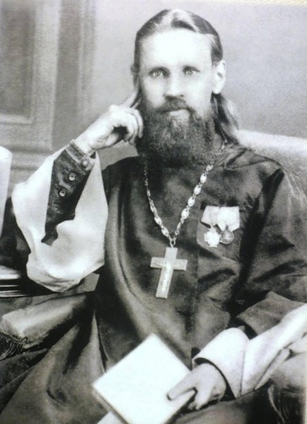

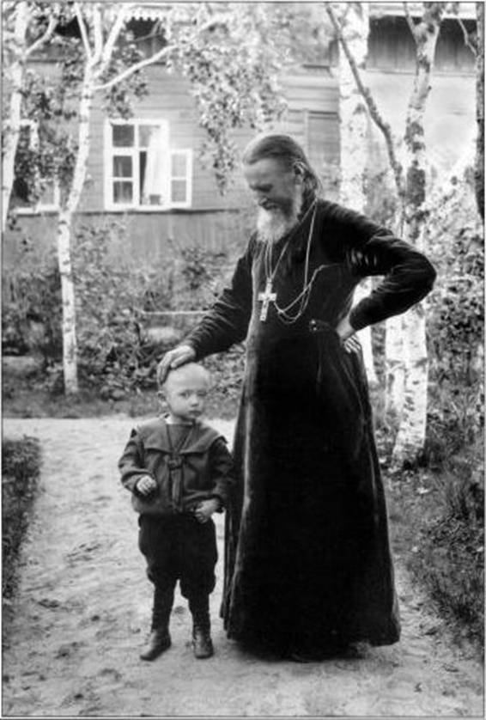

На отдыхе
Краеведение

69. Дневник священника Иоанна Зарецкого / [сост. : В. Н. Фридгельм, В. В. Легостаев ; ред. : Л. В. Калашникова]. - Калуга : Фридгельм, 2007. - 119,[1] с. - (Драгоценная память).
В книге представлен дневник калужского священника, многие годы хранившийся у его внука. Через него раскрывается внутренний мир и становление личности священнослужителя, внесшего большой вклад в общественную жизнь г. Калуги в конце XIX – начале XX века. Семейные альбомы потомков о. Иоанна раскроют для читателя страницы жизни рода Зарецких. В книге имеются сведения о посещении св. прав. Иоанном Кронштадтским Калуги в 1895 г.

70. Памятная книжка Калужской губернии на 1896 год / [сост. член-секр. стат. комитета И. Балабанов] / Издание Губернского статистического комитета. - Калуга : Типография Губернского Правления, 1895. – 157 с.
В "Памятной Книжке" четыре отдела: Адрес-Календарь, с личным составом правительственных, сословных, общественных и благотворительных учреждений Калуж. губернии; справочные и статистические сведения о состоянии губернии в 1894 г.; исторический очерк всех существующих в г. Калуге благотворительных учреждений. В том числе есть сведения о благотворительной деятельности о. Иоанна Кронштадтского.

71. Снигирев, Р. История Калужской епархии / священник Ростислав Снигирев. - Калуга : [Б.и.], 1997. - 101с.
Издание составлено в виде кратких очерков, отображающих историю православия на Калужской земле и узловые этапы калужской епархиальной истории. Содержит сведения о посещении отцом Иоанном Кронштадтским Калужской духовной семинарии.

* * *

72. Воскресенский, П. Пребывание отца Иоанна Сергиева (Кронштадтского) в Калуге и посещение им духовной семинарии / П. Воскресенский // Калужские епархиальные ведомости. – 1895. - № 11. – С. 191.

73. Всероссийский молитвенник отец Иоанн Кронштадтский (к 3-й годовщине его кончины – 20 декабря) // Калужский церковно-общественный вестник. – 1911. – № 35. – С. 3.

74. Грекова, Е. Работный Дом в Калуге – детище святого праведного Иоанна Кронштадтского / Елена Грекова // Православный христианин (Калуга). – 2015. - № 5. – С.19 - 24.

75. Егорова, Е. История одной книги / Елена Егорова // Православный христианин (Калуга). - 2015. - № 5. – С. 32 - 36.

76. Зельников, Ю. Возвращение в Калугу Иоанна Кронштадтского / Ю. Зельников // Весть. - 2003. - 24 окт.

77. Из беседы отца Иоанна Кронштадтского с Сарапульским духовенством // Калужский церковно-общественный вестник. – 1910. – № 22. – С.6.

78. Исцеление по молитве отца Иоанна Кронштадтского // Калужские епархиальные ведомости. – 1892. - № 3. - С. 116.

79. Католический журнал об отце Иоанне Кронштадтском // Калужский церковно-общественный вестник. – 1909. – № 26. – С. 10.

80. К-ов, Л. Отец Иоанн Сергиев (Кронштадтский) (К прибытию в Калугу на закладку Работного Дома // Калужские губернские ведомости. – 1895. - №53 - 55.

81. Комаров, С. Святой праведный Иоанн Кронштадтский. 100-летию преставления посвящается / протодиакон Сергий Комаров // Православный христианин. – 2009. - № 1. – С. 29 - 30. - Продолжение следует.

82. Лазутин, Р. Посещение отцом Иоанном Кронштадтским Калужской духовной семинарии / Руслан Лазутин // Православный христианин (Калуга). - 2015. - № 5. – С.28 - 31.

83. Метальникова, Е. Благотворитель из Кронштадта / Елена Метальникова // Православный христианин (Калуга). – 2015. - № 5. – С. 1 - 11.

84. Метальникова, Е.В. «Держись же, Россия, веры православной…» / Е.В. Метальникова // У истоков российской государственности. Роль женщин в истории династии Романовых : II Международная научно-практическая конференция, [22-23 мая 2009 г., г. Калуга и г. Мещовск]: исследования, материалы / [редкол.: А.В. Земскова (отв. ред.) и др.]. - Санкт-Петербург : Юридический центр Пресс, 2010. - 459 с., [10] л. ил., портр. : ил. - (Калужские страницы) – С. 300 - 311.

85. Метальникова, Е. "И сельским храмам от души он помогал..." : о благотворительной деятельности Иоанна Кронштадтского сельским храмам Калужской Епархии / Е. Метальникова // Православный христианин (Калуга). - 2009. - № 1. - С. 31 - 33.

86. Метальникова, Е. В. "И храмам сельским от души он помогал..." : о благотворительности деятельности отца Иоанна Кронштадтского сельским храмам Калужской Епархии / Е. В. Метальникова // Калуга в шести веках : материалы 7-й город. краевед. конф. - Калуга : Полиграф - Информ, 2009. - С. 372 -380.

87. Метальникова , Е. Кронштадтский протоиерей отец Иоанн Ильич Сергиев в Калуге / Елена Метальникова // Православный христианин (Калуга). – 2015. - № 5. – С. 12 - 18.

88. Метальникова, Е. В. Он жил не для себя, а для служения Богу и людям. (О благотворительной помощи протоиерея отца Иоанна Кронштадтского Калужской епархии) / Е. В. Метальникова // Вопросы истории, культуры и природы Верхнего Поочья: Материалы XIII Всерос. науч. конф., посвященной 200-летию Н.В. Гоголя. - Калуга : Полиграф - Информ, 2009. - С. 233 - 237.

89. Морозов, С. Слово в сороковой день по кончине отца Иоанна Ильича Сергиева (28 января 1908 г.) / Стефан Морозов // Калужский церковно-общественный вестник. – 1909. – № 6. – С. 3.

90. О покаянии (из поучений отца Иоанна Кронштадтского) // Калужские епархиальные ведомости . – 1903. - № 3. - С. 49.

91. Определение Св. Синода по императорскому рескрипту на имя митрополита Антония (по поводу кончины протоиерея Иоанна Кронштадтского) // Калужский церковно-общественный вестник. – 1909. – № 3. – С. 1.

92. Отец Иоанн Кронштадтский // Калужские епархиальные ведомости. – 1890. - № 20. – С. 545.

93. Протоиерей Иоанн Ильич Сергиев Кронштадтский (некролог) // Калужский церковно-общественный вестник. – 1909. – № 1. – С. 8.

94. Пудов, В. На смерть о. Иоанна / Вениамин Пудов // Калужский церковно-общественный вестник. – 1909. – № 1. – С. 8.

95. Рескрипт императора Николая II на имя митрополита С. – Петербургского Антония (по поводу кончины протоиерея Иоанна Кронштадтского) // Калужский церковно-общественный вестник. – 1909. – № 3. – С. 1.

96. Серафим. Ко дню кончины отца Иоанна Кронштадтского / протоиерей Серафим // Калужский церковно-общественный вестник. – 1910. – № 36. – С. 2.

97. Серповский, Н. Путешествие с о. Иоанном Сергиевым (Кронштадтским) от Санкт-Петербурга до г. Кирсанова / Н. Серповский // Калужские епархиальные ведомости. – 1900. - № 2. - С. 39.

98. Сретение Господне (из поучений отца Иоанна Кронштадтского) // Калужские епархиальные ведомости. – 1904. - № 1. - С. 1.

99. Федорова Л. На нашем храме – благословение Иоанна Кронштадтского / Людмила Федорова // Православный христианин. – 2007. - № 2. – С. 28 - 29.

100. Фридгельм, В. Нам дороги его воспоминания. По страницам дневника калужского священника Иоанна Зарецкого / Валентина Фридгельм // Православный христианин (Калуга). - 2015. - № 5. – С. 24 - 27.

101. Чистяков, М. У могилы отца Иоанна Кронштадтского / Михаил Чистяков // Калужский церковно-общественный вестник. – 1915. – № 33. – С. 11

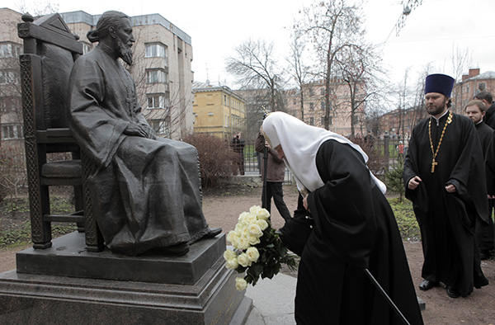

Указатель персоналий
Александр Невский (18)
Александр Ткаченко, протоиерей (65)
Антоний, митрополит Санкт-Петербургский (91, 95)
Артемий Владимиров, протоиерей (30)
Варвара, схиигумения (30)
Владимир Святой (2, 18)
Вениамин Федченков, митрополит (5)
Георгий Ореханов, протоиерей (59)
Георгия Щукина, игумения (37, 38, 39)
Гермоген, патриарх (3)
Евлогий, иеромонах, Ново-Валаамский монастырь (Финляндия) (43)
Евпраксия Петровна (43)
Иван Ильин (51)
Иоанн Воин (23)
Иоанн Зарецкий, священник (Калуга) (69, 100)
Иоанн Кронштадтский ( 1, 2, 3, 4, 5, 6, 7, 8, 9, 10, 11, 12, 13, 14, 15, 16, 17, 18, 19, 20, 21, 22, 23, 24, 25, 26, 27, 28, 29, 32, 33, 35, 36, 42, 45, 46, 47, 48, 60, 63, 65, 69, 70, 71, 72, 74, 76, 77, 78, 79, 80, 81, 82, 83, 85, 86, 87, 88, 89, 90, 91, 92, 93, 94, 95, 96, 97, 98, 101 )
Кирилл, митрополит Киевский (3)
Ксения Петербургская (18)
Лев Толстой (1, 33, 35, 59)
Максим Горький (32)
Матрона Московская (18)
Михаил Дудко, священник (42)
Николай II, император (95)
Ростислав Снегирев, священник (Калуга) (71)
Серафим, протоиерей (Калуга) (96)
Сергей Животовский (7)
Сергий Комаров, протодиакон (Калуга) (81)
Сергий Радонежский (3, 18)
Серафим Саровский (18)
Таисия, монахиня (25)
Филипп Ильяшенко, священник (45)

СОДЕРЖАНИЕ

Введение…………………………………………………… | 3
«Любите врагов ваших…» Изречения св. прав. Иоанна Кронштадтского…………………………………………… | 7
«Блаженны чистые сердцем…»………………………......... | 12
Публикации в периодических изданиях ………………….. | 24
Краеведение………………………………………………… | 31
Указатель персоналий……………………………………… | 37

Данного журнала в фонде Калужской областной научной библиотеки им. В. Г. Белинского нет.
Данного номера газеты в фонде Калужской областной научной библиотеки им. В. Г. Белинского нет.

